6-laboratoriya
Mavzu: Formani yaratish va elementlarini ishlatish
(input, textarea, select)
Ishdan maqsad:
HTML tili yordamida veb-sahifalarda foydalanuvchi bilan o‘zaro aloqa o‘rnatish uchun forma (form) yaratishni va uning asosiy elementlari - <input>, <textarea>, hamda <select> teglaridan to‘g‘ri foydalanishni o‘rganishdir.
Nazariy qism:
HTML formasi foydalanuvchi ma'lumotlarini yig'ish uchun ishlatiladi. Foydalanuvchi ma'lumotlari ko'pincha qayta ishlash uchun serverga yuboriladi.

<form> elementi - foydalanuvchi kiritishi uchun HTML formasini yaratish uchun ishlatiladi:
<form>
# forma elementlari
</form>
Element <form>har xil turdagi kiritish elementlari uchun konteynerdir, masalan: matn maydonlari, tasdiqlash qutilari, radio tugmalari, yuborish tugmalari va boshqalar.
Asosiy forma elementlari:
- <input> — ma’lumot kiritish uchun ishlatiladi.
<input type="text" name="ism" placeholder="Ismingizni kiriting">
<input type="email" name="email" placeholder="Email kiriting">
<input type="password" name="parol" placeholder="Parol kiriting">
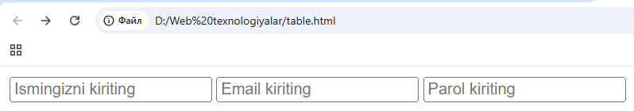
type atributi orqali kiritiladigan ma’lumot turi belgilanadi (text, number, email, radio, checkbox, submit va boshqalar).
- <textarea> — bir nechta satrli matn kiritish uchun ishlatiladi.
<textarea name="fikr" rows="4" cols="40" placeholder="Fikringizni yozing"></textarea>
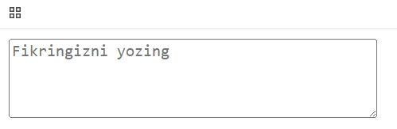
- <select> — ro‘yxatdan bir yoki bir nechta variant tanlash imkonini beradi.
<input type="submit" value="Yuborish">
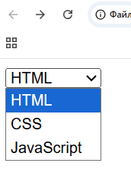
Yuborish tugmasi:
<input type="submit" value="Yuborish">
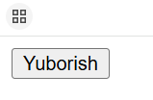
Laboratoriya ishini bajarish:
Bugungi mavzu orqali formani yaratib va unda elementlari input, textarea, select larni ishlatishni o’rgandik va shular asosida forma tayyorladik. Meni web-sahifam Kutubxona.uz bo’lgani uchun ro’yxatdan o’tish formasini qildim.
Kodi:
<div id="loginPage" class="page-container">
<h1 id="loginHeader" class="login-header">
📚 Kitobxon Sahifasiga hush kelibsiz
</h1>

<!-- LOGIN FORM -->
<div id="loginBox" class="auth-box">
<h2>Kirish</h2>
<form id="loginForm" onsubmit="handleLogin(event)" autocomplete="on">
<input
type="text"
id="loginUsername"
name="username"
placeholder="Foydalanuvchi nomi"
autocomplete="username"
required
minlength="3"
aria-label="Foydalanuvchi nomi"
>
<input
type="password"
id="loginPassword"
name="password"
placeholder="Parol"
autocomplete="current-password"
required
minlength="6"
aria-label="Parol"
>
<button type="submit" class="btn-primary">Kirish</button>
</form>
<p id="loginMsg" class="message" role="alert" aria-live="polite"></p>
<p class="switch-form" onclick="showRegisterForm()" tabindex="0" role="button">
📝 Ro'yxatdan o'tish
</p>
</div>

<!-- REGISTER FORM -->
<div id="registerBox" class="auth-box" style="display: none;">
<h2>Ro'yxatdan o'tish</h2>
<form id="registerForm" onsubmit="handleRegister(event)" autocomplete="off">
<input
type="text"
id="regUsername"
name="username"
placeholder="Foydalanuvchi nomi"
autocomplete="off"
required
minlength="3"
aria-label="Foydalanuvchi nomi"
>
<input
type="email"
id="regEmail"
name="email"
placeholder="Email"
autocomplete="email"
required
aria-label="Email"
>
<input
type="password"
id="regPassword"
name="password"
placeholder="Parol"
autocomplete="new-password"
required
minlength="6"
aria-label="Parol"
>
<input
type="password"
id="regConfirmPassword"
name="confirmPassword"
placeholder="Parolni tasdiqlash"
autocomplete="new-password"
required
minlength="6"
aria-label="Parolni tasdiqlash"
>
<button type="submit" class="btn-primary">Ro'yxatdan o'tish</button>
</form>
<p id="registerMsg" class="message" role="alert" aria-live="polite"></p>
<p class="switch-form" onclick="showLoginForm()" tabindex="0" role="button">
🔐 Kirish
</p>
</div>
</div>

Kod izohi:
<form> (Forma yaratish tegi) – Bu teg foydalanuvchidan ma’lumot olish uchun shakl (forma) hosil qiladi. Barcha kiritish elementlari — input, textarea, select — aynan shu teg ichida joylashadi.
<input type="text"> (Matnli maydon) – Foydalanuvchidan qisqa matn, masalan, ism, familiya yoki email kiritish uchun ishlatiladi. type="text" bu yerda matn turini bildiradi.
<input type="email"> (Email maydoni) – Foydalanuvchidan elektron pochta manzilini kiritishni so‘raydi. Brauzer avtomatik tarzda email formatini tekshiradi.
<input type="password"> (Parol maydoni) – Foydalanuvchi kiritayotgan belgilar yulduzcha yoki nuqta ko‘rinishida yashiriladi. Bu maxfiy ma’lumotlar uchun ishlatiladi.
<textarea> (Ko‘p qatorli matn maydoni) – Foydalanuvchidan uzunroq matn, masalan, izoh, fikr yoki manzil olish uchun ishlatiladi. rows va cols atributlari orqali maydon hajmini sozlash mumkin.
<select> (Tanlov oynasi) – Foydalanuvchi uchun ochiluvchi ro‘yxat (dropdown) yaratadi. Ro‘yxatdagi har bir variant <option> tegi bilan belgilanadi.
<option> (Tanlov elementi) – Select ichida joylashadi va foydalanuvchi tanlashi mumkin bo‘lgan variantni bildiradi. Masalan: <option>Erkak</option>.
<label> (Yorliq tegi) – Formadagi kiritish maydonlari uchun izoh sifatida ishlatiladi. Masalan: <label for="ism">Ismingiz:</label>. Bu foydalanuvchi uchun shaklni tushunarli qiladi.
<button> (Tugma tegi) – Formadagi ma’lumotlarni yuborish yoki tozalash uchun ishlatiladi. Masalan: <button type="submit">Yuborish</button>.
<fieldset> (Bo‘limni guruhlash) – Bir nechta forma elementlarini bitta guruh sifatida ajratib turadi. Masalan, “Shaxsiy ma’lumotlar” yoki “Aloqa ma’lumotlari” bo‘limi.
<legend> (Bo‘lim sarlavhasi) – Fieldset ichidagi guruh uchun nom beradi. Masalan: <legend>Shaxsiy ma’lumotlar</legend>.

Ko’rinishi:
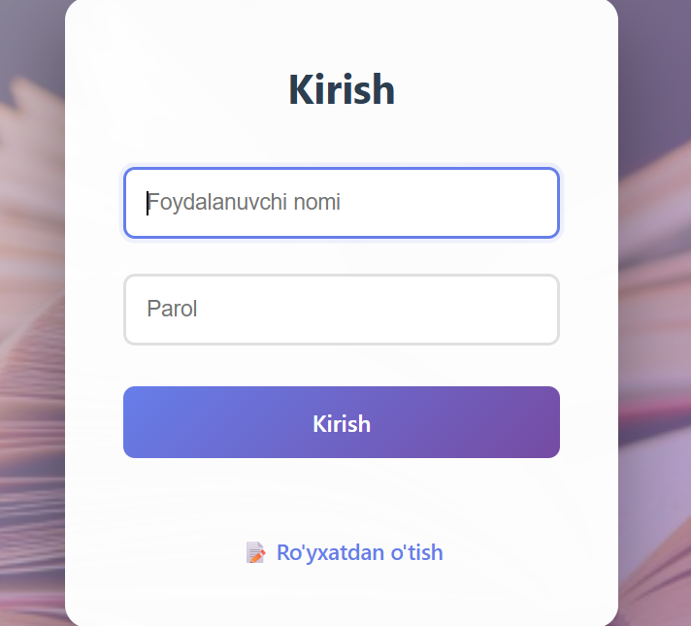
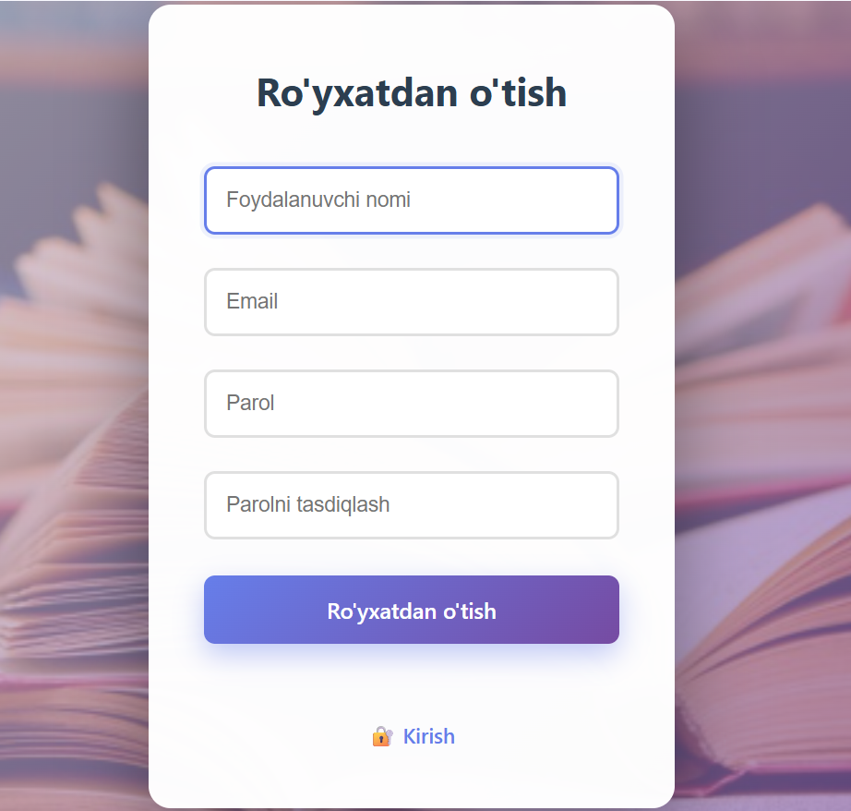
Xulosa
Laboratoriya ishi davomida HTML formalarini yaratish va ularning asosiy elementlari — <input>, <textarea> hamda <select> teglaridan foydalanishni o‘rgandim. Forma yordamida foydalanuvchi tomonidan kiritiladigan ma’lumotlarni qanday qabul qilish va turli ko‘rinishdagi maydonlar orqali ma’lumot olishni amalda bajardim. Bu mavzu orqali foydalanuvchi bilan veb-sahifa o‘rtasida aloqa o‘rnatishning asosiy usullarini puxta o‘zlashtirdim.

